法律常识
Day34:行政法-行政处罚的种类和程序

【学习重点】行政处罚的种类，简易\听证程序的适用条件
【建议用时】45分钟以内
【重要考点导图梳理】
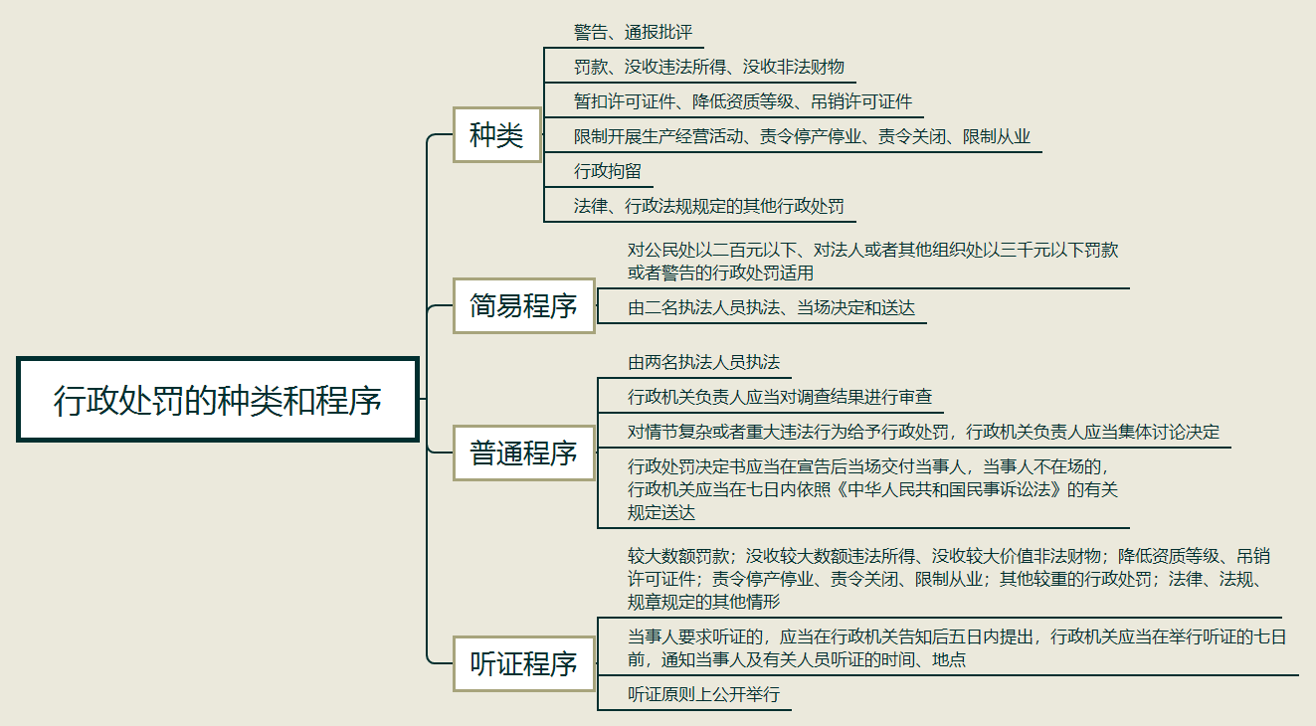
【填空练习】
1.对公民处以 元以下、对法人或者其他组织处以 元以下罚款或者 的行政处罚适用简易程序。
2.普通程序中， 应当对调查结果进行审查，根据不同情况，作出决定，对情节复杂或者重大违法行为给予行政处罚，行政机关负责人应当 决定。
3.行政处罚决定书应当在宣告后 交付当事人。
4.听证程序适用案件包括： ；没收较大数额违法所得、没收较大价值非法财物；降低资质等级、吊销许可证件； 、责令关闭、限制从业；其他较重的行政处罚。
5.当事人要求听证的，应当在行政机关告知后 日内提出，行政机关应当在举行听证的 日前，通知当事人及有关人员听证的时间、地点。
（答案见思维导图，请回归导图比对记忆。）
【快速判断】
1.简易程序由两名以上执法人员执法并当场送达。
2.当事人不在场的，行政机关应当在七日内依照《中华人民共和国行政诉讼法》的有关规定，将行政处罚决定书送达当事人。
3.听证原则上不公开进行。
（答案：1.正确；2.错误；3.错误。温故知新，强化记忆，具体错误在何处，请回归导图认真比对哦！）

